辰光國小晨光時間讀報成果資料
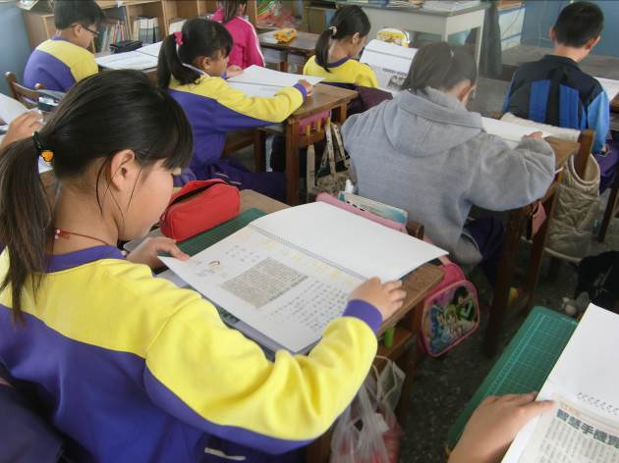 | 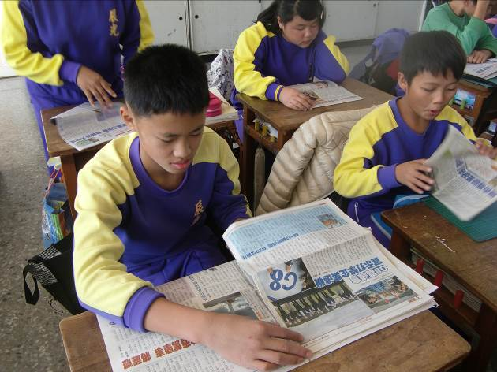
說明：晨間剪報作品閱讀 | 說明：晨間讀報時間
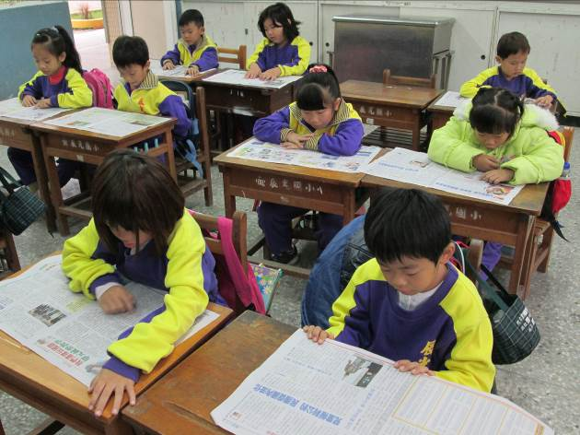 | 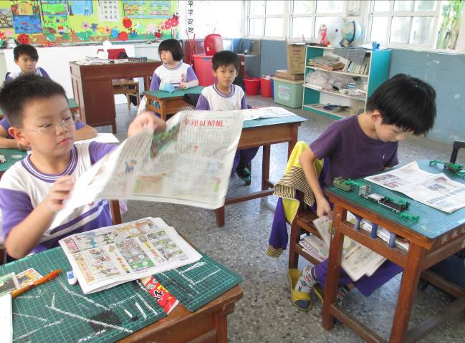
說明：晨間讀報時間 | 說明：晨間讀報時間
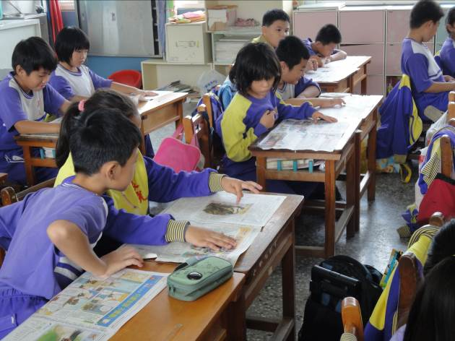 | 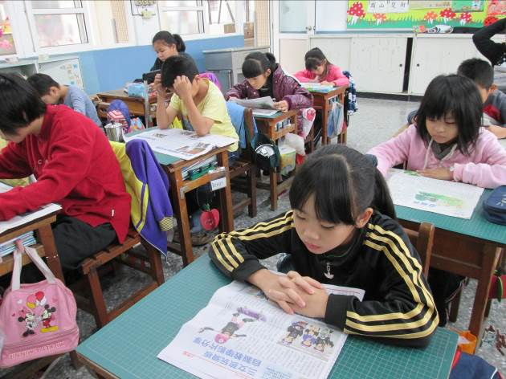
說明：晨間讀報時間 | 說明：晨間讀報時間

